Областное государственное автономное
профессиональное образовательное учреждение
«Дмитриевский аграрный колледж»

МЕТОДИЧЕСКАЯ РАЗРАБОТКА ПРАКТИЧЕСКОГО ЗАНЯТИЯ
УЧЕБНОЙ ПРАКТИКИ

Тема: «Приготовление и оформление хлебобулочных изделий и хлеба из дрожжевого безопарного теста»
(профессия 43.01.09 Повар, кондитер)

Лукьянова Оксана Ивановна,
преподаватель
ОГАПОУ «Дмитриевский
аграрный колледж»

Дмитриевка, 2022
Аннотация

Данная методическая разработка предназначена для проведения лабораторного практического занятия в соответствии с программой профессионального модуля ПМ.05. Приготовление, оформление и подготовка к реализации хлебобулочных, мучных кондитерских изделий разнообразного ассортимента на тему «Приготовление и оформление хлебобулочных изделий и хлеба из дрожжевого безопарного теста» предназначена для обучающихся по профессии 43.01.09. «Повар, кондитер».
Практические занятия направлены на формирование у обучающихся умений, приобретение первоначального практического опыта и реализуется в рамках профессиональных модулей ППКРС СПО по основным видам профессиональной деятельности для последующего освоения общих и профессиональных компетенций по избранной профессии.

Содержание

1. Введение
2. Основная часть
3. Заключение
4. Список использованных источников
5. Приложение
Введение

Основой для разработки данного методического материала стал Федеральный государственный образовательный стандарт, профессиональный стандарт «Кондитер» профессии 43.01.09 «Повар, кондитер» и элементы заданий Профессионалы по компетенции «Хлебопечение». Обучающийся в настоящее время не только должен получить знания, но и применить полученные знания при решении профессиональных нестандартных задач.
Данная разработка содержит рекомендации по проведению практического занятия в соответствии с существующими нормативными документами.
Представлена структура занятия, приведены практические примеры выполнения заданий, с применением технологических и инструкционных карт, по ПМ.05 «Приготовление, оформление и подготовка к реализации хлебобулочных, мучных кондитерских изделий разнообразного ассортимента» по теме «Приготовление и оформление хлебобулочных изделий и хлеба из дрожжевого безопарного теста».
Для проведения занятия и усвоения практических навыков обучающимися были использованы следующие методы:
- объяснительно-иллюстративный (рассказ, показ, объяснение, беседа);
- репродуктивный (лекция, демонстрация, упражнения);
- частично-поисковый (самостоятельная работа);
- бригадный метод работы;
- выполнение задания командой.
Целью занятия является получение практических навыков по приготовлению нетрадиционного дрожжевого теста с использованием различного инвентаря и методов формования изделия. При постановке цели занятия, обучающимися вырабатываются навыки планирования своей деятельности, распределения между собой ролей по выполнению задания.
Материал занятия тесно связан с учебными дисциплинами: Основы микробиологии, физиологии питания, санитарии и гигиены, Основы товароведения продовольственных товаров, Техническое оснащение и организация рабочего места.
Метод проведения занятия сочетает теоретическое обучение, демонстрацию практических элементов, демонстрации практических умений, работая с инструкционными карточками.
Обучающийся должен:
иметь практический опыт:
- подготовке, уборке рабочего места, выборе, подготовке к работе, безопасной эксплуатации технологического оборудования, производственного инвентаря, инструментов, весоизмерительных приборов;
- выборе, оценке качества, безопасности продуктов, полуфабрикатов;
- приготовлении, хранении фаршей, начинок, отделочных полуфабрикатов;
- подготовке отделочных полуфабрикатов промышленного производства;
- приготовлении, подготовке к реализации хлебобулочных, мучных кондитерских изделий, в том числе региональных;
- порционировании (комплектовании), эстетичной упаковке на вынос, хранении с учетом требований к безопасности;
- ведении расчетов с потребителями
уметь:
- рационально организовывать, проводить уборку рабочего места, выбирать, подготавливать, безопасно эксплуатировать технологическое оборудование, производственный инвентарь, инструменты, весоизмерительные приборы с учетом инструкций и регламентов;
- соблюдать правила сочетаемости, взаимозаменяемости продуктов, подготовки и применения пряностей и приправ;
- выбирать, применять, комбинировать способы подготовки сырья, замеса теста, приготовления фаршей, начинок, отделочных полуфабрикатов, формования, выпечки, отделки хлебобулочных, мучных кондитерских изделий;
- хранить, порционировать (комплектовать), эстетично упаковывать на вынос готовые изделия с учетом требований к безопасности.
Актуальность данной методической разработки обуславливается потребностью современного рынка в квалифицированных рабочих к высоким темпам развития в производстве, обслуживания, способных к самореализации и саморазвитию. Из этого следует, что у обучающихся нужно формировать профессиональный интерес к данной профессии. Обучающиеся сами по себе не часто проявляют активный интерес, это в основном следствие целенаправленных педагогических воздействий, т. е. применяемой разнообразной педагогической технологии.
В данное время сам процесс обучения немыслим без применения новых, более эффективных технологий, которые способствуют активизации творческой активности обучающихся, развитию мышления, творческих способностей обучающихся и формированию профессиональных компетенций.

Основная часть
План практического занятия
Тема занятия: Приготовление и оформление хлебобулочных изделий и хлеба из дрожжевого безопарного теста.
Профессия: 43.01.09 Повар, кондитер
Группа: 4.5
Вид учебного занятия: практическое занятие.
Тип занятия: отработка умений и навыков, полученных на теоретических занятиях.
Цель занятия: способствовать формированию и закреплению профессиональных компетенций при приготовлении дрожжевого теста и изделий из него, расчете сырья, по соблюдению технологических операций и рациональному использованию сырья.
Форма организации: индивидуальная, бригадная.
Время проведения занятия: 270 минут.
Задачи занятия:
образовательные: формирование знаний, первоначальных умений и практического опыта по приготовлению дрожжевого теста и формованию изделий;
развивающая: формирование и развитие умения анализировать этапы выполнения практической работы;
воспитательная: формирование у обучающихся норм и правил поведения в учебном и трудовом коллективе;
В ходе урока формируются:
практический опыт:
- приготовлении, подготовке к реализации хлебобулочных, мучных кондитерских изделий, в том числе региональных;
умения:
- выбирать, подготавливать, безопасно эксплуатировать технологическое оборудование, производственный инвентарь, инструменты, весоизмерительные приборы с учетом инструкций и регламентов;
- соблюдать правила сочетаемости, взаимозаменяемости продуктов, подготовки и применения пряностей и приправ;
- выбирать, применять, комбинировать способы подготовки сырья, замеса теста, приготовления фаршей, начинок, отделочных полуфабрикатов, формования, выпечки, отделки хлебобулочных, мучных кондитерских изделий;
-хранить, порционировать (комплектовать), эстетично упаковывать на вынос готовые изделия с учетом требований к безопасности.
знания:
- требования охраны труда, пожарной безопасности, производственной санитарии и личной гигиены в организациях питания;
- виды, назначение, правила безопасной эксплуатации технологического оборудования, производственного инвентаря, инструментов, весоизмери-тельных приборов, посуды и правила ухода за ними;
- ассортимент, рецептуры, требования к качеству, условия и сроки хране-ния хлебобулочных, мучных кондитерских изделий;
- методы подготовки сырья, продуктов, приготовления теста, отделочных полуфабрикатов, формовки, варианты оформления, правила и способы презентации хлебобулочных, мучных кондитерских изделий, в том числе региональных;
Наглядные пособия и технические средства обучения: инвентарь, посуда: ножи, разделочные доски, столовая посуда.
Продукты, сырье: мука, сахар, сливочное масло, дрожжи, соль, яйца, молоко.
Планируемые образовательные результаты:
Овладение профессиональными компетенциями:
1. Осуществлять изготовление, творческое оформление, подготовку к реализации хлебобулочных изделий и хлеба разнообразного ассортимента.
Развитие и овладение навыками:
1. Понимать сущность и социальную значимость своей будущей профессии, проявлять к ней устойчивый интерес.
2. Организовывать собственную деятельность, исходя из цели и способов ее достижения, определенных руководителем.
3. Работать в команде, эффективно общаться с коллегами, клиентами.

Ход учебного занятия

Этап учебного занятия | Время | Цель этапа | Компетенции планируемые результаты | Методы | Формы | Используемые цифровые образ. ресурсы | Контроль
1.Организационный момент | 5мин | Мотивация учебной  деятельности | ОК 01. | Словесный | Изложение | Рассказ | Проверка готовности обучающихся, наличия спец. одежды
1.Организационный момент | 5мин | Сообщение темы,  целей и плана занятия
2. Вводный инструктаж | 60 мин | Повторение темы. Определение объекта и предмета исследования. Актуализация опорных знаний | ОК 01. | Случайный выбор вопроса | Фронтальный опрос | Вопросы | Контроль теоретических знаний по теме
2. Вводный инструктаж | 60 мин | Показ трудовых приемов и порядок выполнения операций | ПК 5.1,  ПК 5.3 | Практический показ | Работа по приготовлению дрожжевого теста | Презентация | Сравнение с образцами
2. Вводный инструктаж | 60 мин | Распределить обучающихся по рабочим местам, раздать инструкционно-технологичские карты (Приложение) | ОК.03 | Словесный | Изучение инструкционно-технологических карт | Инструкционно-технологических карты | Контроль за организацией рабочего места, расчета технологических карт
3. Текущий инструктаж | 190 мин | Целевые обходы | ОК 01.  ОК 03.  ОК 04.  ПК 1.1.  ПК 5.3. | Практическая работа по выполнению задания | Работа с оборудованием, инструментами, инвентарем | Образцы изделий | Контроль за ходом выполнения учебно-производственного задания: приготовление дрожжевого теста и изделий из него
4.Заключительный инструктаж | 15 мин | Подведение итогов | ОК 01.  ОК 03.  ПК 1.1.  ПК 5.3. | Словесный | Оценивание работ по пяти бальной системе | Инструкционно-технологических карты | Сравнение работ с образцами

Компетенции планируемые результаты

ОК 01. Понимать сущность и социальную значимость своей будущей профессии, проявлять к ней устойчивый интерес
ОК 02. Осуществлять поиск, анализ и интерпретацию информации, необходимой для выполнения задач профессиональной деятельности
ОК 03. Планировать и реализовывать собственное профессиональное и личностное развитие
ОК.04. Работать в коллективе и команде, эффективно взаимодействовать с коллегами, руководством, клиентами
ПК 5.1. Подготавливать рабочее место кондитера, оборудование, инвентарь, кондитерское сырье, исходные материалы к работе в соответствии с инструкциями и регламентами
ПК 5.3. Осуществлять изготовление, творческое оформление, подготовку к реализации хлебобулочных изделий и хлеба разнообразного ассортимента
Ход занятия
1. Организационная часть
- контроль посещаемости;
- проверка готовности к занятию
Сообщение темы и цели занятия, мотивация.
Преподаватель:
Здравствуйте ребята! Староста, доложите, пожалуйста, о явке обучающихся и готовности их к занятиям. (Староста дает информацию).
Сегодня у нас необычный урок. Проведем его в форме соревнования. Разделимся на несколько бригад и определим бригадира. Благодаря такому разделению мы с вами будем совершенствовать умение работать в коллективе. Потому что в жизни каждого из нас присутствует какой-то коллектив. Выходя на практику, вы будете работать в бригадах, от вашей работы будет зависеть не только личный план, но и цеха. Поэтому мы сегодня постараемся оценить работу бригад.
Тема нашего занятия: «Технология приготовления дрожжевого теста и изделий из него».
Вы сегодня должны научиться правильному дозированию сырья, для приготовления дрожжевого теста. Для того что бы добиться этой цели мы должны повторить ранее изученный материал, произвести расчеты сырья для приготовления теста, узнать способы формования изделий из теста и научиться им, приготовить бриоши. И, конечно, повторить правила техники безопасности и санитарно-гигиенические требования.
Итак, в бригаде №1 будут работать…(назвать имена обучающихся).
В бригаде № 2 …(назвать имена обучающихся).
В бригаде № 3 …(назвать имена обучающихся).
В бригадах назначьте бригадира, который распределит обязанности между членами бригады, будет регулировать производственный процесс и контролировать задания.
Послушайте внимательно условия соревнования. В процессе занятия вы будете выполнять разные задания и получать за них «карточки»: за правильно сделанные задания получите
- красную карточку, она означает оценку «5».,
- зеленую карточку, она означает оценку «4».,
- синюю карточку, она означает оценку «3».
Внимание! Желтая карточка – это «штраф» в размере 1 балла – за неправильные ответы, за нарушение технологии, санитарных правил, техники безопасности). (Приложение № 1).
Разминка (случайный выбор вопроса).
1. Назовите способы приготовления дрожжевого теста? (опарное и безопарное).
2. Охарактеризуйте каждый способ. (опарное тесто готовиться в две стадии: первая стадия – это приготовление опары (вода, дрожжи, 50% мука), во вторую стадию добавляются все остальные продукты по рецептуре. Безопарное тесто приготовляется в одну стадию, т. е. Все компоненты рецептуры закладываются сразу.)
3. Какое оборудование используют для замеса большого количества теста? (тестомесильная машина).
4. Как подготовить сырьё для замеса теста? (соль, сахар, дрожжи взвесить и развести в воде, муку взвесить и просеять).
5. Какая оптимальная температура брожения теста? (25ºс).
6. В каком виде добавляют жиры в тесто (размягченном или растопленном).
7. Назовите последовательность разделки дрожжевого теста? (деление теста на куски, взвешивание, округление, предварительная расстойка, формование изделия, окончательная расстойка, выпечка).
8. Как замедлить процесс брожения дрожжевого теста (поставить в холодильник).
9. От чего зависит способ приготовления дрожжевого теста (от количества сдобы).
10. Какой должна быть температура жидкости для замеса теста(35-40ºс)
2. Вводный инструктаж.
Преподаватель:
Рецепт бриоши придумали в XVII в. во Франции, добавив в дрожжевое тесто яйца, масло и молоко. Опару сутки держали в холоде, чтобы замедлить ее рост. Потом надрезали в нескольких местах, чтобы тесто поднималось в виде небольших шаров. Классическая форма — это 6 круглых частей, соединенных между собой. Современные пекари сократили и упростили этот процесс.
Определение заданий и ознакомление с содержанием практической работы
Распределить обучающихся по рабочим местам, раздать
инструкционно-технологичские карты
Преподаватель:
Сегодня работаем по бригадам, каждая из которых приготовит 15 штук изделий «Бриошь» по 5 шт. различной формы, используя инструкционную карту, свои знания умения и творческие способности.
Затем вместе с обучающимися производим повтор основных правил техники безопасности и правила личной гигиены. В связи с этим обучающиеся правильно организуют, находящиеся на производственном столе инвентарь, посуду, продукты для дальнейшего выполнения задания.

Правила по технике безопасности и правила санитарии
Техника безопасности.
1. Во время приготовления пищи проветривать помещения.
2. Сырье взвешиваем отмираем только инвентарем.
3. Передавать ножи и вилки только ручкой вперед.
4. Режущие инструменты держать только во время работы лезвием вниз, не ходить по помещению с ножом в руках.
5. По окончании работы инструменты класть на определенные места.

Правила личной санитарной гигиены для повара.
Выполнения правил личной гигиены имеет важное значение в предупреждении загрязнения пищи микробами, которые могут стать причиной возникновения заразных заболеваний и пищевых отравлений. Правилами личной гигиены предусмотрен ряд гигиенических требований к содержанию тела, рук и полости рта, к санитарной одежде, к санитарному режиму предприятия, медицинскому освидетельствованию поваров.
- На производстве ежедневно перед началом работы следует принимать душ и надевать чистую санитарную одежду.
- Особенно тщательного ухода требуют руки. Их следует мыть перед началом работы, при переходе от одной операции к другой, до и после посещения туалета, после каждого перерыва, а после посещения санузла руки обрабатывают дезраствором.
- Волосы должны быть спрятаны под колпаком, обувь на резиновой подошве без каблуков.
- Серьги, кольца, браслеты, цепочки и другие изделия не допускаются.
- Ногти должны быть коротко стриженными, не допускается декоративных покрытий.
- Порядок одевания спецодежды следующий - колпак (косынку), халат (куртку фартук, неотъемлемой частью спецодежды является полотенце.
- Перед посещением санузла, необходимо спецодежду снять.
- Рабочая обувь должна быть по размеру ноги, с закрытыми задниками, запрещается носить обувь сланцы, вьетнамки.
Преподаватель: на основании данных расчетов в вашей карте нужно произвести расчет сырья для 15 шт. данного изделия (приложение 1).

Практический показ преподавателем приготовления дрожжевого теста безопарным способом. Выяснение неясных вопросов.

Взвешивание продуктов | 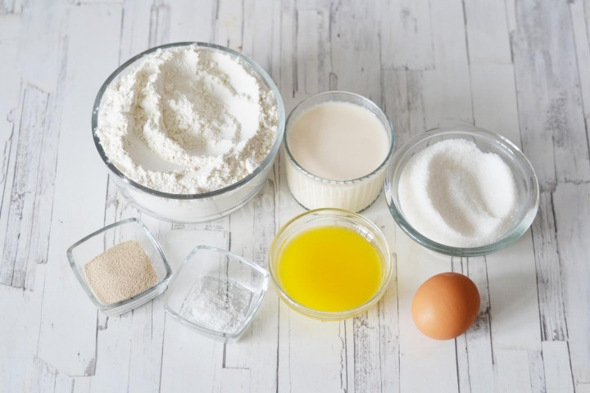
Замес теста | 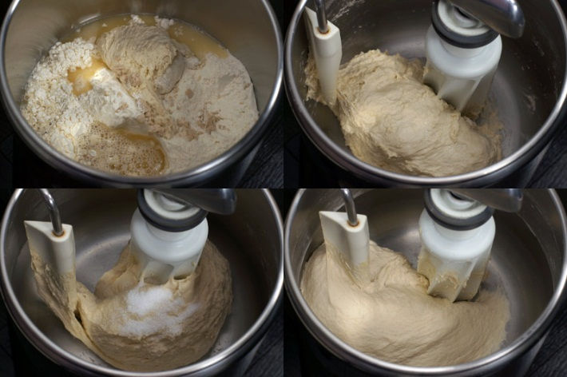
Постановка на брожение | 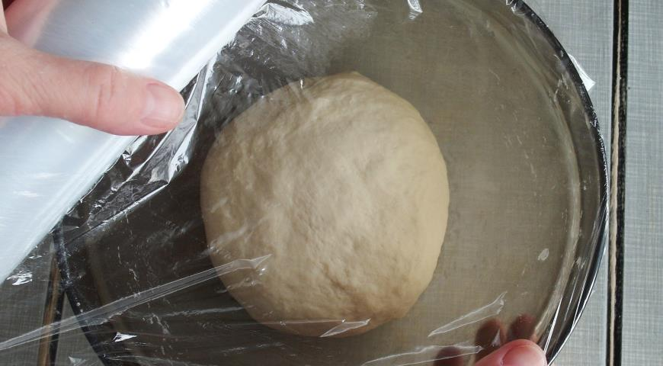

Требования к качеству дрожжевого теста
Внешний вид - поверхность теста гладкая, выпуклая, местами на поверхности просматриваются пузырьки, создаваемые углекислым газом.
Вкус и запах - слегка кисловатые, без посторонних вкуса и запаха.
Цвет - белый с желтовато-серым оттенком.
Консистенция - однородная эластичная масса, без комочков и следов непромеса.

3. Текущий инструктаж во время практической работы
− Самостоятельное выполнение учебно-производственного задания обучающимися (приготовление теста), согласно инструкционно-технологической карте);
− Целевые обходы преподавателем (соблюдение технологии приготовления и оформления теста, формирование навыков профессионального самоконтроля, оказание помощи обучающимся при выполнении самостоятельной работы со стороны преподавателя);
− Демонстрация преподавателем навыков работы с тестом и формования изделий «Бриошь» различной формы.
Преподаватель: на данном этапе, когда нужно время для того, чтобы тесто постояло, мы с вами на время разгадаем кроссворд на тему сырье, используемое для приготовления дрожжевого теста. Это командная работа. Кто быстрее и больше правильных ответов даст, тот и получает больший балл за выполнения данного задания (приложение 2).

Кроссворд (Продукты для приготовления теста)
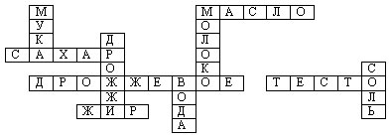
По вертикали:
1. Порошкообразный продукт, полученный при измельчении зерен хлебных злаков. (мука)
2. Одноклеточные неподвижные микроорганизмы. (дрожжи)
3. Самая значительная по количеству составная часть всех клеток человека. (вода)
4. Этот продукт является полноценным для организма за счет содержания всех необходимых питательных веществ в легкоусвояемой форме. (молоко)
5. Природный кристаллический продукт. (соль)
По горизонтали:
1. Этот продукт обладает сладким вкусом и высокой калорийностью. (сахар)
2. По консистенции бывает жидкий и твердый, по происхождению растительный и животный. (жир)
3. Густая смесь муки и жидкости. (тесто)
4. Жировая эмульсия молока. (масло)
5. Вид теста. (дрожжевое)
4. Заключительный инструктаж
- самоанализ собственной деятельности обучающимися (обучающиеся подводят итог своей работы, что они проделали, какие допустили ошибки, чему новому научились);
- демонстрация лучших работ и вид брака (путем сравнительной характеристики работ бригад);
- Ответы на вопросы обучающихся;
- Выводы:
Преподаватель: на данном занятии мы с вами закрепили знания и умения по теме: «Приготовление и оформление хлебобулочных изделий и хлеба из дрожжевого безопарного теста». Вы приобрели практический опыт по приготовлению сложного в изготовлении дрожжевого теста и его формования различной формы, в процессе работы научились выявлять и устранять виды и причины брака, определять по органолептическим показателям качество готовых изделий, а также расширили свои знания о видах дрожжевого теста, их технологии приготовления, проявили свои творческие способности, закрепили командную работу. Цели, поставленные в начале занятия, нами были достигнуты. Вы замечательно поработали сегодня на занятии.
- подведение итогов занятия;
Преподаватель: мне бы хотелось отметить лучших обучающихся (называются фамилии). Спасибо всем за занятие. Наше занятие закончено.
Заключение

Данное практическое занятие «Приготовление и оформление хлебобулочных изделий и хлеба из дрожжевого безопарного теста» входит в состав профессионального модуля ПМ.05. Приготовление, оформление и подготовка к реализации хлебобулочных, мучных кондитерских изделий разнообразного ассортимента.
На данном этапе обучения перед обучающимися были поставлены определенные образовательные, развивающие и воспитательные цели, которые они пытались реализовать в форме бригадного выполнения задания. На эффективность данного занятия повлияли различные методы стимулирования учебно-познавательной деятельности.
Создание ситуации успеха, в которой обучающиеся добивались хороших результатов, ведет к возникновению у него чувства уверенности в своих силах и легкости процесса обучения. Структура урока выдержанна в традиционных рамках. Но при этом была задана некая нотка соревнования для активизации познавательной деятельности.
В конечном результате был вклад каждого в достижении общей цели, поставленной перед группой и реализации выполнения общей компетентности (ОК 3) «…осуществлять текущий и итоговый контроль, оценку и коррекцию собственной деятельности, нести ответственность за результаты своей работы».
Подведение итогов своей работы каждой группой позволило намного увеличить информационную плотность занятия. Считаю, что цели занятия достигнуты.
Список использованных источников

1. Семичева Г. П. Приготовление, оформление и подготовка к реализации холодных блюд, кулинарных изделий, закусок разнообразного ассортимента: учебник для студ. учреждений сред. проф. образования / Г. П. Семичева. – 2-е изд., стер. – М.: Издательский центр «Академия» 2018. — 240 с., [8] с цв. ил.
3. Татарская Л.Л., Анфимова Н. А. Лабораторно-практические работы для поваров и кондитеров. -10-е изд., стер. – М.: Академия, 2014. – 112 с.
4. СанПиН 2.3.2.1078-01 Гигиенические требования безопасности и пищевой ценности пищевых продуктов [Электронный ресурс]: постановление Главного государственного санитарного врача РФ от 20 августа 2002 г. № 27
5. Сборник рецептур блюд и кулинарных изделий. -8-е изд., стер. – М.: Академия, 2014. – 512

Приложение 1

Технологическая карта

Изделия мелкоштучные из сдобного дрожжевого теста (бриоши)

Наименование  сырья | Расход сырья  на 30 шт., | Расход сырья  на 15 шт.,
Мука в/с | 800
Сахар | 120
Масло сливочное | 160
Дрожжи | 50
Соль | 10
Молоко 3,2% | 100
Яйцо | 8 шт.
Яйца для смазки | 2 шт.
Выход | 1560

Технология приготовления:
1. Дрожжевое тесто приготовляют безопарным способом: поместить в дежу все ингредиенты, кроме масла начните замес на первой скорости до полного соединения всех компонентов, затем переключите миксер на вторую скорость и мешайте пока тесто не станет эластичным около 5–7 минут. Возьмите охлажденное масло и отбейте его скалкой, пока не станет пластичным. Подготовленное масло постепенно добавляйте в тесто (8–10 мин.). Переместите в миску, накройте и поставьте на 1 ч., сделайте обминку.
2. После разделывают на равные куски и оставляют на расстойку, после чего формируют изделия. Дают расстроятся смазывают яйцом, посыпают кунжутом и выпекают при температуре 180-200ºС до золотистой корочки.
Разделка теста: после разделывают на равные куски:
- по 56г. (5 шт. в формочке);
- по 60г. (5 шт. сверху шарик);
- по 60г. (5 шт. для сендвича);
- подкатывают и оставляют на расстойку, после чего формируют разные изделия, дают расстроятся смазывают и выпекают при температуре 200ºС до золотистой корочки, отделывают.

Приложение 2

По вертикали:
1. Порошкообразный продукт, полученный при измельчении зерен хлебных злаков
2. Одноклеточные неподвижные микроорганизмы
3. Самая значительная по количеству составная часть всех клеток человека
4. Этот продукт является полноценным для организма за счет содержания всех необходимых питательных веществ в легкоусвояемой форме
5. Природный кристаллический продукт
По горизонтали:
1. Этот продукт обладает сладким вкусом и высокой калорийностью
2. По консистенции бывает жидкий и твердый, по происхождению растительный и животный
3. Густая смесь муки и жидкости
4. Жировая эмульсия молока
5. Вид теста

 | 1 |  |  |  |  |  |  | 4
 |  |  |  | 2
1
 |  |  |  |  |  |  |  |  |  |  |  |  |  |  | 5
 | 5 |  |  |  |  |  | 3 |  |  |  | 3
 |  |  | 2

Приложение 3
Оценочный лист

Наименование соревнования | 1 бригада | 2 бригада | 3 бригада
Разминка
Расчет технологических карт
Замес теста
Разгадай кроссворд
Качество изделий
Общее количество баллов

